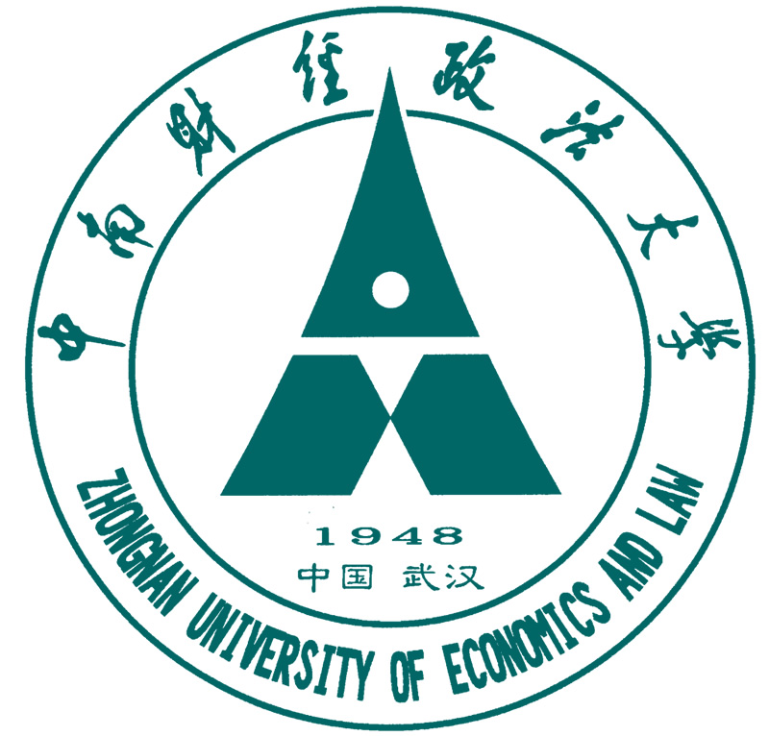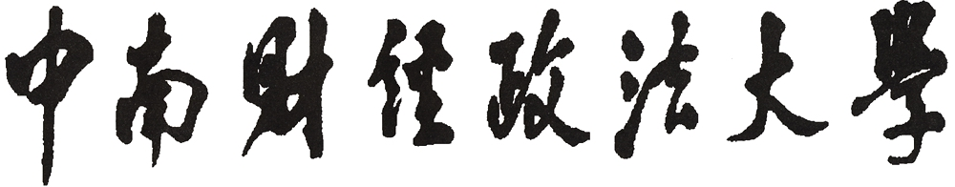
金融学院深入开展“两访两创”活动
（第二期）
中南财经政法大学金融学院党政办公室 二〇一一年九月二十八日
★工作部署★

金融学院“两访两创”活动领导小组召开
第二次工作部署会议
《金融学院“两访两创”活动党政管理干部-教师谈话表》要于2011年9月29日上午9:00前发放到各位分管校领导手上，全院《金融学院“两访两创”活动教师-学生谈话表》要于2011年9月29日（周四）下午2:00前发较到各教研室。同时，请李芳将《访谈师-生分组名单》公布在学院网页并分别OA至每名教师；请刘永新将《金融学院深入开展“两访两创”活动须知》公布在学院网页，其中应包括：访谈提纲、谈话形式、交表时间等内容。
会议决定：管理干部与专任教师访谈活动的联络员是李志学、专任教师与本科生访谈活动的联络员是李芳、专任教师与研究生访谈活动的联络员是杨梅、董强。访谈记录表上交的截止时间是9月20日，所有表格均汇总各位联络员处。

金融学院深入开展“两访两创”活动须知
金融学院各位老师：
根据《学院“两访两创”活动实施方案》要求，学院“两访两创”活动领导小组已确定访谈交流名单，并将于本周四公布，为做好访谈交流活动，现就我院开展访谈交流活动有关要求通知如下：
一、请各位领导干部和教师根据访谈名单主动约谈被访谈者，访谈方式可采取面谈、电话、QQ等，并请访谈者认真填好访谈记录表；
二、访谈者若联系不到被访谈者，请找以下联系人：管理干部访谈教师请联系李志学，教师访谈11级本科生请联系徐惠荣，教师访谈10级本科生请联系梁艳艳，教师访谈09级本科生请联系李芳，教师访谈08级本科生请联系姚堤生，教师访谈研究生请联系董强；
三、访谈交流活动时间要求在10月20日之前完成，请访谈者于10月21日将访谈记录表交学院，教师访谈记录表交李志学，研究生访谈记录表交杨梅，本科生访谈记录表交李芳；
四、访谈名单表和记录表于周四下午发放到教研室，请各教研室主任和支部书记负责分发到每位教师，并主动督促本教研室老师按时间要求完成访谈交流活动。

金融学院“两访两创”活动领导小组
二0一一年九月二十八日

报：中共中南财经政法大学委员会
送：校党委组织人事处、宣传部、金融学院党委
发：各党总支、支部
责任编辑：宋清华、刘树森、张 东、刘冬姣、唐文进、刘永新、李志学、
杨 梅、董 强、李 芳、李 沛

